Unterhaltungsprogramm KVAK Hunde Rennen
Nach den Prüfungsarbeiten am Sonntag, den 2.Dezember 2018, kann man seinen Hund auf einer abgesteckten Rennbahn rennen und messen lassen.
Kosten pro Lauf: 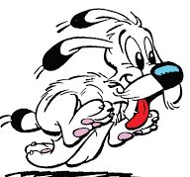 Fr. 2.-
Preise für die schnellsten Hunde: 1. Rang Einkaufsgutschein von Qualipet im Wert von Fr. 100.-
2. Rang Einkaufsgutschein
von Qualipet im Wert von Fr. 50.-
3. – 5. Rang Sachspende

